主修---網絡_ANS
評卷參考
Name: ( ) Class:
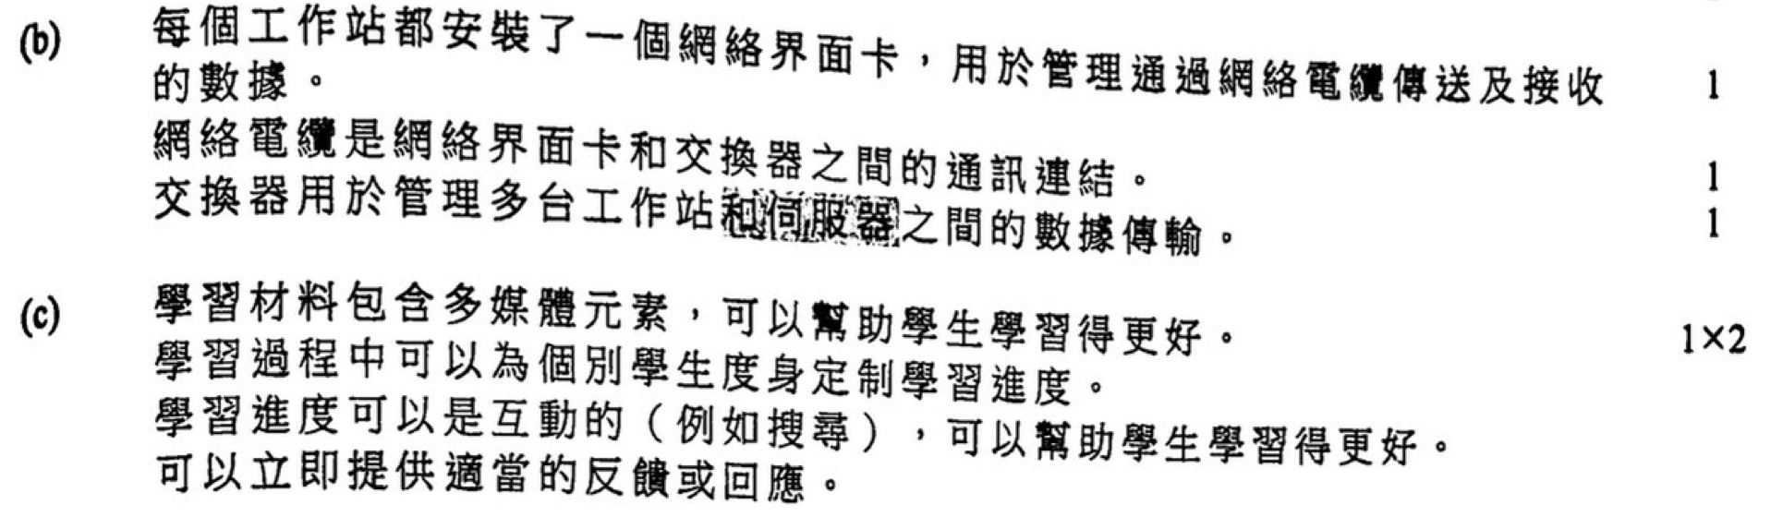
2018

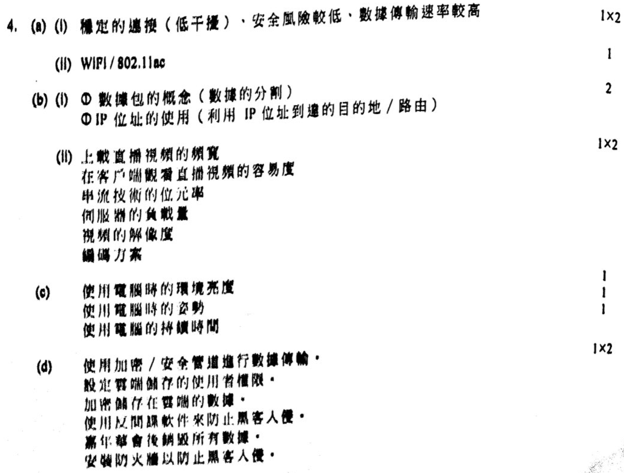
2019
- 文件準備：首先，截圖作為一個文件被準備好發送。如果文件很大，它可能會被壓縮以減少傳送所需的時間。
- 数据分割：在傳送之前，檔案會被分割成更小的數據包。這是因為互聯網通信需要將大型數據分成小塊，以便通過互聯網的各種路由器和交換機。
- 封裝與地址標註：每個數據包會被封裝，加上頭信息，其中包括源IP地址（發送者的地址）和目標IP地址（檔案伺服器的地址）。
- 發送數據包：數據包通過發送者的本地網路發送出去，經過可能的多個中繼點，如路由器和交換機，這些設備根據IP地址決定數據包的路徑。
- 路由選擇：互聯網上的路由器會根據數據包的目標IP地址決定下一個目的地，這個過程在互聯網上的每一個轉發節點重複進行，直到數據包到達目標伺服器。
- 到達目的地：檔案伺服器接收到發送過來的數據包後，根據頭信息將這些數據包重新組合成原始檔案。
- 確認與重組：如果使用的是TCP協定，伺服器會對收到的數據包發送確認信息返回給發送者。如果有數據包在傳輸過程中丟失，發送者會重新發送那些數據包。
- 文件存儲：一旦所有數據包都被成功接收並且重新組合，檔案就被存儲在檔案伺服器上，等待被進一步的訪問或處理。

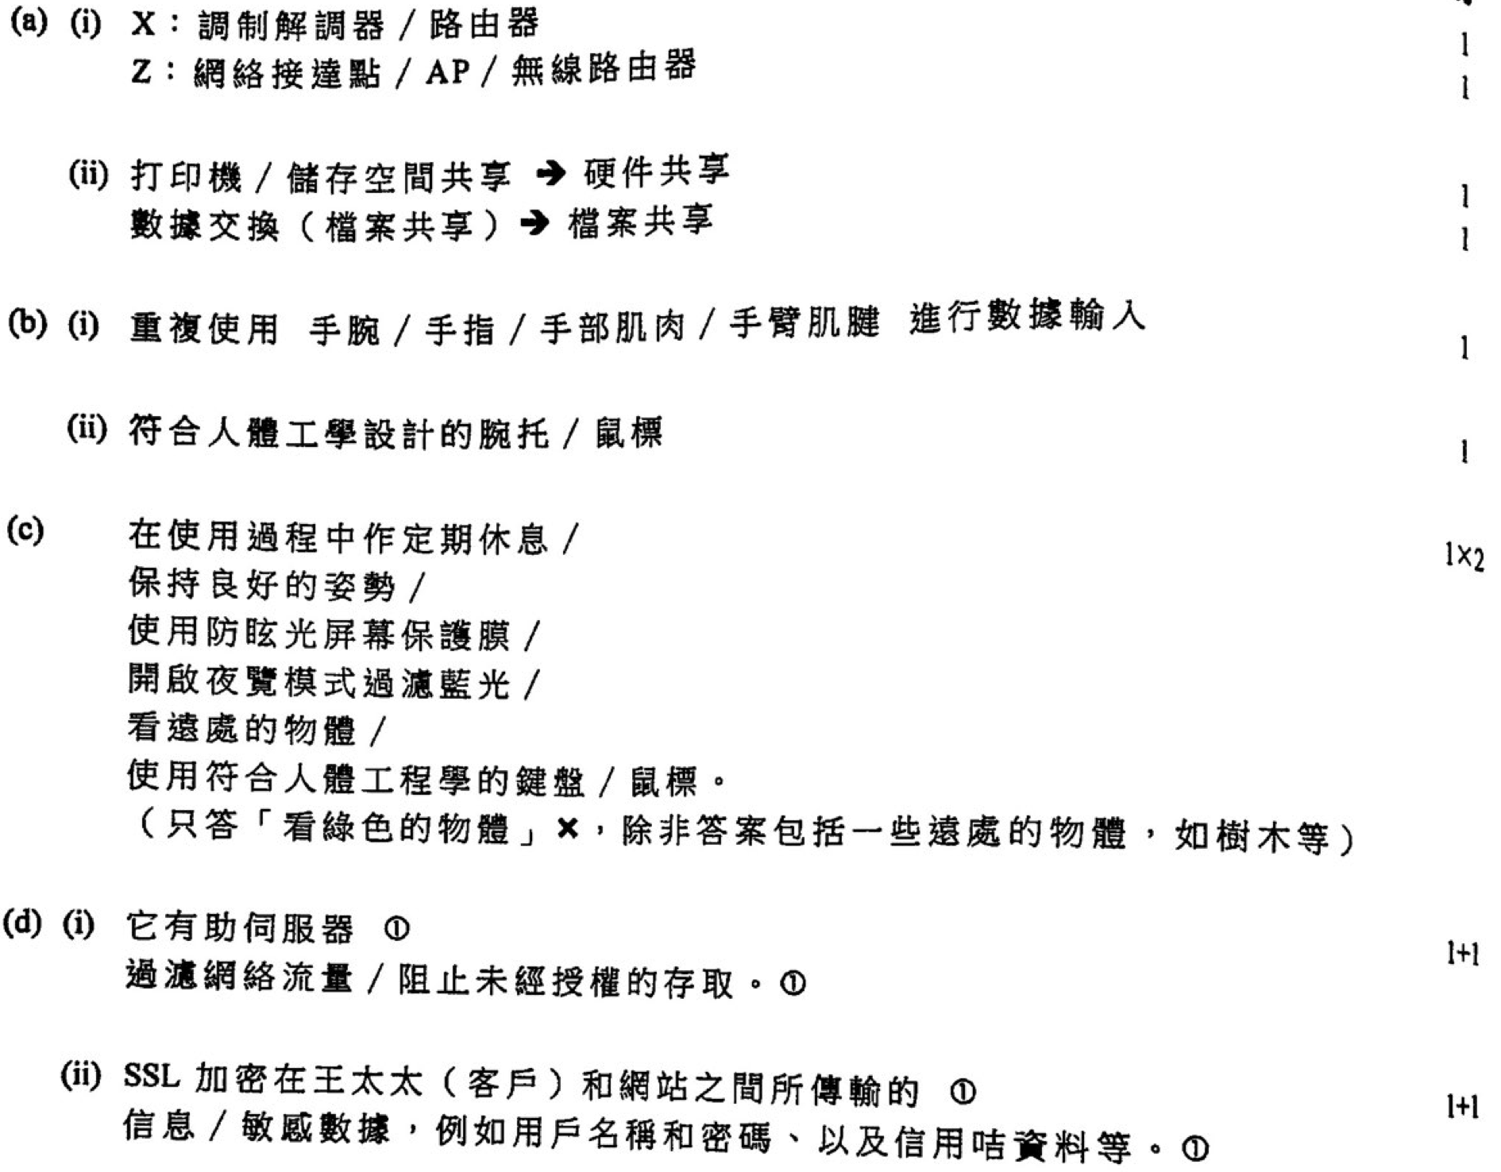
2021

2022
不一定非得在校內安裝DNS伺服器才能讓公眾訪問網頁伺服器。 (1)
補充：DNS（域名系統）的主要功能是將方便記憶的域名（如www.example.com）轉換為IP地址（如192.0.2.1），這是電腦或其他網絡設備用來識別網絡上其他設備的數字標籤。
學校可以使用第三方的DNS服務，例如Google DNS或任何商業DNS提供商 (1)
SSL
在網站上實施SSL（安全套接層）或TLS（傳輸層安全）協議是保護網上交易的重要方法。這些協議為客戶端和服務器之間的數據傳輸提供端到端加密，確保敏感信息（如信用卡詳細信息和個人資料）在網絡傳輸過程中不被攔截。(1)

電子簽署
用於驗證參與電子交易的各方的身份，並確認他們對交易條款的同意。(1)

補充：保安權標（Security Token）是一種物理或數字裝置，用於驗證用戶的身份以進行安全的電子交易。它可以是實體的硬件設備，如USB權標，也可以是軟件生成的一次性密碼或數字，用戶在登錄或進行交易時提供以證明其身份。

(e)
1. 檔案首先被電腦X的傳輸協議分割成多個較小的數據包 (1)
2. 數據包由X送出
3. 數據包在網絡中經過多個路由器和交換機，每個網絡設備根據數據包的目的地地址決定如何轉發數據包。(1)
4.確定所有數據包完成傳輸
5. 一旦確認所有數據包均已接收且無錯誤，電腦Z會根據數據包中的序列號將它們重新組合成原始檔案。(1)

